新 书 推 荐

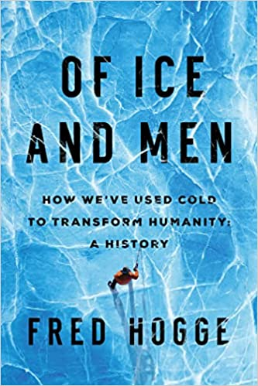
中文书名：《冰与人》
英文书名：Of Ice and Men
作 者：Fred Hogge
出 版 社：Pegasus
代理公司：Brotherstone/ANA/Lauren Li
页 数：352页
出版时间：2022年12月
代理地区：中国大陆、台湾
审读资料：电子稿
类 型：历史
版权已授：俄罗斯

内容简介：

本书集冒险故事与社会历史为一体，探索了自人类文明诞生以来人与冰的关系。它提示我们，只有了解这种独特的物质，我们才能拯救地球上的冰和我们自己。《冰与人》与马克·科兰斯基（Mark Kurlansky）的《盐》（Salt）和约翰·里德（John Reader）的《土豆不为人知的历史》（The Untold History of the Potato）一脉相承，揭示了普通事件背后的非凡历史。

弗雷德·霍格（Fred Hogge）认为，对冰的开发如此深层次地促进了人类的蓬勃发展，以至于我们像对待其他看似理所当然的事物一样看待它，例如火、刀、车轮。虽然目前已经出现了对于茶、糖、盐、咖啡的社会历史研究，但关于冰的叙事史则是前所未有的。

书中的故事充满了疯狂的冒险和不可思议的发明，其中的人物干劲十足、古怪、才华横溢。它讲述了人类如何根据自己的需求和愿望利用冰来重塑世界：我们抵御它的力量生存，收获它，交易它，让科学屈从于我们的意愿来制造它——在此过程中，我们创造了完全依赖于冰的全球基础设施。

冰驱动了现代世界的发展，它让我们以200年前无法想象的方式维持生计、疗愈自己。它使全球人口从不到10亿增加到近75亿，这恰好与人类以工业规模获得、制造和分配冰的时间相同。

作者简介：

弗雷德·霍格（Fred Hogge）是一位历史学家和电影制作人，长期从事与故事讲述相关的工作。作为一名代笔作家，他曾参与撰写过的书籍涵盖了各个方面：从鸡尾酒的历史到中国古代武术咏春如何应用于企鹅兰登书屋（Penguin Random House）和阿歇特（Hachette）等现代企业。弗雷德出生在英国，住在泰国。

媒体评价：

“《冰与人》有趣、古怪，充满了讲得很好的故事。霍格是一位天才的故事讲述者，他为电影般的生活提供了许多主题。他将这本书的内容完美地整合在一起，其中有一章关于气候变化的内容十分详细、解释得很好。这本书将为你带来乐趣和信息。”
----《纽约书评》（New York Times Book Review）

“霍格在这本首次独立撰写的著作中对人类最被忽视的自然资源之一：冰，进行了一次富有启发性和广泛的探索。霍格收集了令人印象深刻的神秘知识。这段闪闪发光的历史让人受益匪浅。”
----《出版者周刊》（Publishers Weekly）

“在他以本名撰写的第一本书中，霍格对这部迷人的自然历史给予了应有的尊重。霍格以机智和才华写作，以一种对欣赏玛丽·罗奇（Mary Roach）和比尔·布莱森（Bill Bryson）作品的人具有极大吸引力的方式，将自然历史生动地展现出来。”
----《书单》星级评论（Booklist, starred review）

“这是一部引人入胜的历史，讲述了一个重要而及时的主题，对于这个主题我们长久以来都习以为常。”
----斯坦利·图齐（Stanley Tucci），美国作家和电影制作人

“火和冰可能是极为对立的，但两者都塑造了人类历史，影响了我们的日常生活。在《冰与人》中，弗雷德·霍格充分利用了冰的重要性，及其从人类的心血管到夏蒙尼的小屋和斜坡的作用，以及全球范围内冰迅速流失的不祥影响。他以经验和轶事、洞察力和幽默的方式做到这一点，将使读者保持兴趣。”
----道格拉斯·海耶（Douglas Heye）

谢谢您的阅读！
请将回馈信息发至：李文浩 （Lauren Li）
安德鲁﹒纳伯格联合国际有限公司北京代表处
北京市海淀区中关村大街甲59号中国人民大学文化大厦1705室, 邮编：100872
电话：010-82449901
传真：010-82504200
Email: JHuang@nurnberg.com.cn
网址：www.nurnberg.com.cn
微博：http://weibo.com/nurnberg
豆瓣小站：http://site.douban.com/110577/
微信订阅号：安德鲁书讯


